МИНОБРНАУКИ РОССИИ
Санкт-Петербургский государственный
электротехнический университет
«ЛЭТИ» им. В.И. Ульянова (Ленина)
Кафедра МОЭВМ

отчет
по лабораторной работе №1
по дисциплине «Операционные системы»
Тема: “Исследование структур заголовочных модулей”

Студент гр. 7381 |  | Габов Е. С.
Преподаватель |  | Ефремов М. А.

Санкт-Петербург
2018
Цель работы.
Исследование различий в структурах исходных текстов модулей типов .COM и .EXE, структур файлов загрузочных модулей и способов загрузки в основную память.

Основные теоретические положения.
Тип IBM PC можно узнать обратившись к предпоследнему байту ROM BIOS и сопоставив 16-тиричный код и тип в таблице.
Для определения версии MS DOS следует воспользоваться функцией 30h 21h-го прерывания. Входной параметр:
mov ah, 30h
int 21h
Выходные параметры:
AL – номер основной версии
AH – номер модификации
BH – серийный номер OEM
BL:CX – 24-битовый серийный номер пользователя

Выполнение работы.
Написан текст исходного .COM модуля, который определяет тип PC и версию системы. Для решения поставленной задачи был использован шаблон ассемблерного текста с функциями управляющей программы и процедурами перевода двоичных кодов в символы шестадцатеричных чисел и десятичное число из раздела “общие сведения” методический указаний. Для того, чтобы узнать тип IBM PC программа обращается к предпоследнему байту ROM BIOS. Далее полученное значение сравнивается с таблицей. Для определения версии MS DOS используется функция 30h 21h-го прерывания. И в соответствие с полученными данными в регистрах.
Написан текст исходного .EXE модуля с тем же функционалом.

- Результат работы «плохого» .EXE модуля (Bad_exe.exe):
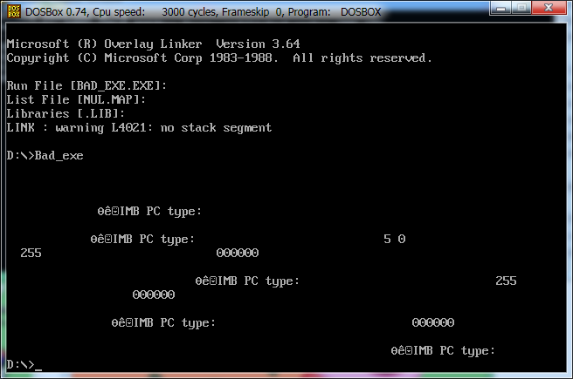
- Результат работы «хорошего» .COM модуля (Good_com.com):
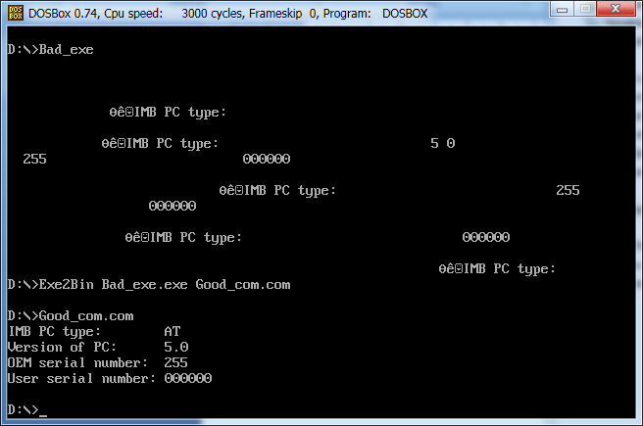
- Результат работы «хорошего» .EXE модуля (Good_exe.exe):
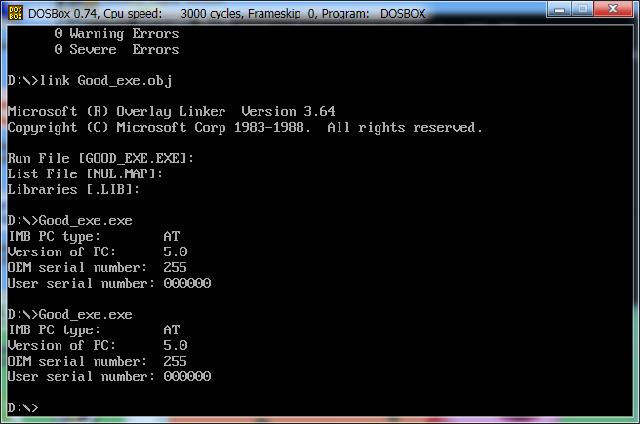
Выводы.
Исследованы различия в структурах исходных текстов модулей типов .COM и .EXE, структур файлов загрузочных модулей и способов загрузки в основную память. Реализована программа на языке ассемблера позволяющая определить тип IBM PC и тип системы.

ПРИЛОжение а
исходный текст .Сom модуля
TESTPC SEGMENT
ASSUME CS:TESTPC, DS:TESTPC, ES:NOTHING, SS:NOTHING
ORG 100H
START: JMP BEGIN

PC_TYPE db ' type is: ', '$'
PC db 'PC', 0dh, 0ah, '$'
PCXT db 'PC/XT', 0dh, 0ah, '$'
AT db 'AT', 0dh, 0ah, '$'
Ps2_30 db 'Ps2_30', 0dh, 0ah, '$'
Ps2_50_60 db 'Ps2_50_60', 0dh, 0ah, '$'
Ps2_80 db 'ps2_80', 0dh, 0ah, '$'
PCjr db 'PCjr', 0dh, 0ah, '$'
PC_Convertible db 'PC Conventible', 0dh, 0ah, '$'
V_NUMBER db 'VERSION NUMBER: ', 0dh, 0ah, '$'
M_NUMBER db 'MODIFICATION NUMBER: ', 0dh, 0ah, '$'
S_NUMBER db 'SERIES NUMBER: ', 0dh, 0ah, '$'
USER_NUMBER db 'USER NUMBER: ', 0dh, 0ah, '$'
DEFAULT db 'DONT EQUAL ANYONE ', 0dh, 0ah, '$'

PRINT PROC NEAR ; print by offset which contain in dx
push ax
mov ah, 09h
int 21h
pop ax
ret
PRINT ENDP

WRD_TO_HEX PROC near
push BX
mov BH,AH
call BYTE_TO_HEX
mov [DI],AH
dec DI
mov [DI],AL
dec DI
mov AL,BH
call BYTE_TO_HEX
mov [DI],AH
dec DI
mov [DI],AL
pop BX
ret
WRD_TO_HEX ENDP

TETR_TO_HEX PROC near ; only half part of al convert to ASII
and AL,0Fh
cmp AL,09
jbe NEXT
add AL,07
NEXT:
add AL,30h
ret
TETR_TO_HEX ENDP

BYTE_TO_HEX PROC near ; al convert to ASII
push CX
mov AH,AL
call TETR_TO_HEX
xchg AL,AH
mov CL,4
shr AL,CL
call TETR_TO_HEX
pop CX
ret
BYTE_TO_HEX ENDP

BYTE_TO_DEC PROC near
push CX
push DX
xor AH,AH
xor DX,DX
mov CX,10
loop_bd:
div CX
or DL,30h
mov [SI],DL
dec SI
xor DX,DX
cmp AX,10
jae loop_bd
cmp AL,00h
je end_l
or AL,30h
mov [SI],AL
end_l:
pop DX
pop CX
ret
BYTE_TO_DEC ENDP

DEFINE_PCTYPE PROC NEAR
push es
mov bx, 0F000h
mov es, bx
sub bx, bx
mov bh, es:[0FFFEh] ; bh contain type of PC
pop es
ret
DEFINE_PCTYPE ENDP

DefineVersion PROC NEAR ;AL
push ax
push si
mov si, offset V_NUMBER
add si, 10h
call BYTE_TO_DEC
pop si
pop ax
ret
DefineVersion ENDP

DefineModification PROC NEAR ;AH
push ax
push si
mov si, offset M_NUMBER
add si, 17h
mov al, ah
call BYTE_TO_DEC
pop si
pop ax
ret
DefineModification ENDP

DefineOEM PROC NEAR ;BH
push ax
push bx
push si
mov si, offset S_NUMBER
add si, 11h
mov al, bh
call BYTE_TO_DEC
pop si
pop bx
pop ax
ret
DefineOEM ENDP

DefineUNumber PROC NEAR ;BL:CX
push bx
push cx
push di
push ax
mov si, offset USER_NUMBER
add si, 13
mov ax, cx
call WRD_TO_HEX
mov al, bl
call BYTE_TO_HEX
mov si, offset USER_NUMBER
add si, 14
mov [si], ax
pop ax
pop di
pop cx
pop bx
ret
DefineUNumber ENDP

BEGIN:
call DEFINE_PCTYPE
push dx
mov dx, offset PC_TYPE
call PRINT
pop dx

mov dx, offset PC
cmp bh, 0FFh
je PrintType

mov dx, offset PCXT
cmp bh, 0FEh
je PrintType

mov dx, offset AT
cmp bh, 0FCh
je PrintType

mov dx, offset Ps2_30
cmp bh, 0FAh
je PrintType

mov dx, offset Ps2_50_60
cmp bh, 0FCh
je PrintType

mov dx, offset Ps2_80
cmp bh, 0F8h
je PrintType

mov dx, offset PCjr
cmp bh, 0FDh
je PrintType

mov dx, offset PC_Convertible
cmp bh, 0F9h
je PrintType

mov al, bh
call BYTE_TO_HEX
mov dx, offset DEFAULT

PrintType:
call PRINT
call DefineVersion
call DefineModification
call DefineOEM
call DefineUNumber

mov dx, offset V_NUMBER
call PRINT
mov dx, offset M_NUMBER
call PRINT
mov dx, offset S_NUMBER
call PRINT
mov dx, offset USER_NUMBER
call PRINT

xor al, al
mov ah, 4Ch
int 21h
TESTPC ENDS

END START

